2.1 - Java
Entender um pouco da história da plataforma Java é essencial para enxergar os motivos que a levaram ao sucesso.
Quais eram os seus maiores problemas quando programava na década de 1990?
- ponteiros?
- gerenciamento de memória?
- organização?
- falta de bibliotecas?
- ter de reescrever parte do código ao mudar de sistema operacional?
- custo financeiro de usar a tecnologia?
A linguagem Java resolve bem esses problemas, que até então apareciam com frequência nas outras linguagens. Alguns desses problemas foram particularmente atacados porque uma das grandes motivações para a criação da plataforma Java era de que essa linguagem fosse usada em pequenos dispositivos, como tvs, videocassetes, aspiradores, liquidificadores e outros. Apesar disso a linguagem teve seu lançamento focado no uso em clientes web (browsers) para rodar pequenas aplicações (applets). Hoje em dia esse não é o grande mercado do Java: apesar de ter sido idealizado com um propósito e lançado com outro, o Java ganhou destaque no lado do servidor.

Uma breve história do Java
A Sun criou um time (conhecido como Green Team) para desenvolver inovações tecnológicas em 1992. Esse time foi liderado por James Gosling, considerado o pai do Java. O time voltou com a ideia de criar um interpretador (já era uma máquina virtual, veremos o que é isso mais a frente) para pequenos dispositivos, facilitando a reescrita de software para aparelhos eletrônicos, como vídeo cassete, televisão e aparelhos de TV a cabo.

Em 2009 a Oracle comprou a Sun, fortalecendo a marca. A Oracle sempre foi, junto com a IBM, uma das empresas que mais investiram e fizeram negócios através do uso da plataforma Java. Em 2011 surge a versão Java 7 com algumas pequenas mudanças na linguagem.

Máquina Virtual
Em uma linguagem de programação como C e Pascal, temos a seguinte situação quando vamos compilar um programa:
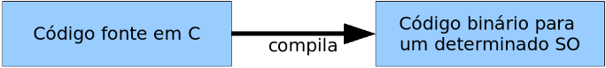
O código fonte é compilado para código de máquina específico de uma plataforma e sistema operacional. Muitas vezes o próprio código fonte é desenvolvido visando uma única plataforma!
Esse código executável (binário) resultante será executado pelo sistema operacional e, por esse motivo, ele deve saber conversar com o sistema operacional em questão.
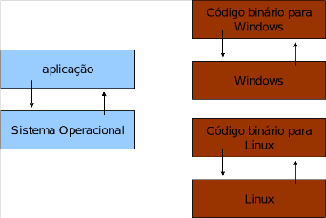
Isto é, temos um código executável para cada sistema operacional. É necessário compilar uma vez para Windows, outra para o Linux, e assim por diante, caso a gente queira que esse nosso software possa ser utilizado em várias plataformas. Esse é o caso de aplicativos como o OpenOffice, Firefox e outros.

Já o Java utiliza do conceito de máquina virtual, onde existe, entre o sistema operacional e a aplicação, uma camada extra responsável por "traduzir" - mas não apenas isso - o que sua aplicação deseja fazer para as respectivas chamadas do sistema operacional onde ela está rodando no momento:
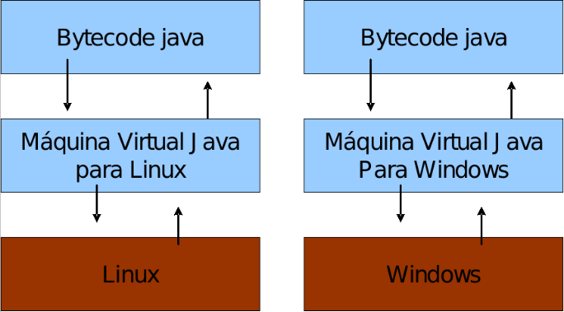
Dessa forma, a maneira com a qual você abre uma janela no Linux ou no Windows é a mesma: você ganha independência de sistema operacional. Ou, melhor ainda, independência de plataforma em geral: não é preciso se preocupar em qual sistema operacional sua aplicação está rodando, nem em que tipo de máquina, configurações, etc.
Sua aplicação roda sem nenhum envolvimento com o sistema operacional! Sempre conversando apenas com a Java Virtual Machine (JVM).
O GUJ Respostas é um site voltado para perguntas e respostas técnicas e objetivas na área de T.I. e programação. Somos mais de 100 mil usuários falando de Java, .NET, PHP, JavaScript e mais.

JVM? JRE? JDK? O que devo baixar?
O que gostaríamos de baixar no site da Oracle?
- JVM = apenas a virtual machine, esse download não existe, ela sempre vem acompanhada.
- JRE = Java Runtime Environment, ambiente de execução Java, formado pela JVM e bibliotecas, tudo que você precisa para executar uma aplicação Java. Mas nós precisamos de mais.
- JDK = Java Development Kit: Nós, desenvolvedores, faremos o download do JDK do Java SE (Standard Edition). Ele é formado pela JRE somado a ferramentas, como o compilador.
Tanto o JRE e o JDK podem ser baixados do site http://www.oracle.com/technetwork/java/. Para encontrá-los, acesse o link Java SE dentro dos top downloads. Consulte o apêndice de instalação do JDK para maiores detalhes.

Compilando o primeiro programa
Vamos para o nosso primeiro código! O programa que imprime uma linha simples.
Para mostrar uma linha, podemos fazer:
System.out.println("Minha primeira aplicação Java!");
Mas esse código não será aceito pelo compilador java. O Java é uma linguagem bastante burocrática, e precisa de mais do que isso para iniciar uma execução. Veremos os detalhes e os porquês durante os próximos capítulos. O mínimo que precisaríamos escrever é algo como:
1 class MeuPrograma {
2 public static void main(String[] args) {
3 System.out.println("Minha primeira aplicação Java!");
4 }
5 }

Exercicios
- O que é um programa?
- O que é um sistema?]
- Quando surgiu o Java?
- Quais os problemas que a linguagejjava é capaz de sanar?
- Quem foi considerado o pai do Java?
- Como funciona a linguagem Java?
- O que é a máquina virtual?
- O que é A JVM?
- O que é a JRE?
- O que é a JDK?
- Relate os passos para criar um projeto no NetBeans:
- Faça um programa que imprima seu nome?

